بسم الله الرحمن الرحيم
تقرير مفصّل عن
الدورة المنعقدة بعنوان :
مفهوم توصيف المقرر
تقديم الطالبتين : مها العبيد و غادة البدر
الأحد 29 / 5 / 1438 هـ
قاعة 59 ( المبنى الرئيسي )

الأهداف : توضيح مكونات توصيف المقرر للطالبات والتركيز على المواقع الالكترونية والاستفادة من مكتبة الجامعة الالكترونية ( كوها ).
ملخص الموضوع:
بدأت الدورة في الزمن المحدد لها وتم عرض بوربوينت للموضوع وابتدأت الطالبتان بشرح المكونات الأساسية للتوصيف ثم أكَّدن على أهمية معرفة اسم المقرر ورمزه وعدد الساعات التي يتم تدريسه فيها وإن كان متطلب سابق أو آنيا لمقرر آخرً.
تحدثت الطالبتان عن مخرجات تعلُّم المقرر والأهداف المعرفية التي ينبغي للطالبة الانتباه لها لأنها تمثِّل خلاصة المعلومات في المقرر، ونوَّهت على آلية التقييم وتوزيع الدرجات.
تناولت الطالبتان مفهوم الكتاب المقرر والمرجع المقرر والفرق بينهما، وشرحت كيفية البحث عن الكتب باستخدام رابط مكتبات الجامعة.
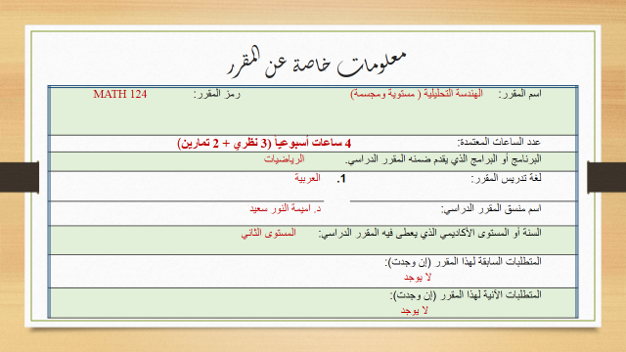
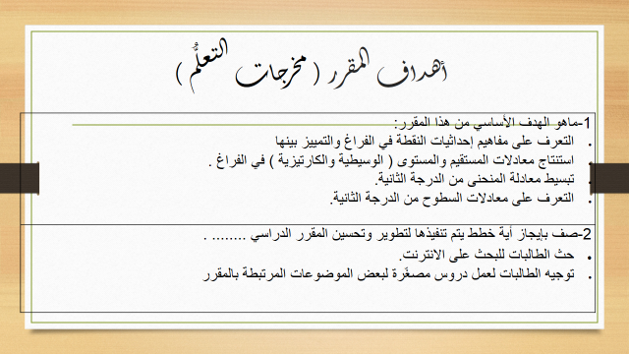
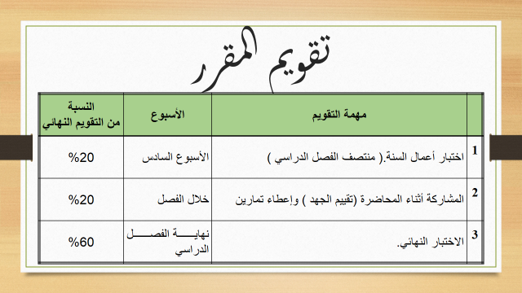
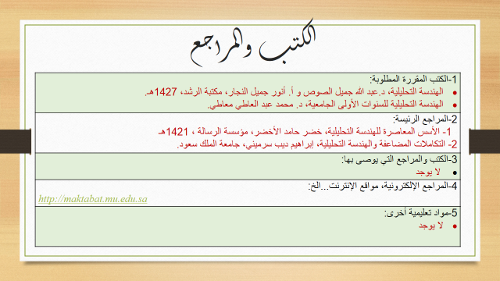
نموذج الدعوة
